CASO DELITO CONTRA LA SALUD PÚBLICA – SOBRESEIMIENTO

Ficha rápida
- Categoría: Delitos contra la salud pública
- Delito principal: Tráfico de drogas (posesión de cannabis)
- Parte: Defensa
- Órgano: Juzgado de Instrucción nº 30 de Madrid
- Sección: No aplica
- Localidad: Madrid
- Fase procesal: Instrucción
- Tipo de resolución: Sobreseimiento provisional
- Favorabilidad: Favorable
- Fecha: 25 de noviembre de 2024
- Año: 2024
- Medidas cautelares: Ninguna
- Popularidad: No

Resumen
En este procedimiento se investigaba a nuestro cliente por un presunto delito contra la salud pública tras la incautación de 3,5 gramos de resina de cannabis. Desde el inicio defendimos que la sustancia estaba destinada al consumo propio y que la cantidad incautada se encontraba muy por debajo de los baremos que el Tribunal Supremo considera indicativos de tráfico. El Juzgado de Instrucción nº 30 de Madrid acogió nuestra tesis y, mediante auto de 25 de noviembre de 2024, acordó el sobreseimiento provisional y el archivo de las diligencias.

Hechos
La intervención policial se produjo cuando nuestro cliente fue identificado en la vía pública y se le requisaron 3,5 gramos de resina de cannabis. La denuncia se tramitó como diligencias previas en el Juzgado de Instrucción nº 30 de Madrid. En su declaración, el investigado explicó que la sustancia estaba destinada a consumo compartido con amigos y aportó testigos que corroboraron esta versión. La defensa solicitó que se tuviera en cuenta la jurisprudencia sobre cantidades mínimas y la tabla del Instituto Nacional de Toxicología, que fija en 100 gramos de marihuana o 25 gramos de hachís la cantidad orientativa para considerar consumo propio【32818758708486†L45-L60】【32818758708486†L90-L97】.

Estrategia de defensa
La estrategia se centró en demostrar la atipicidad de la conducta. Se aportó informe pericial que acreditaba que la pureza de la resina y su cantidad eran insignificantes para el tráfico y que no existían útiles de pesaje ni otras evidencias asociadas al comercio. Se invocó el artículo 368 del Código Penal y la doctrina que considera que la mera posesión de droga para consumo propio no es delito【32818758708486†L45-L60】. Asimismo, se argumentó que el consumo compartido es atípico si se realiza entre consumidores habituales y no excede el acopio semanal【32818758708486†L89-L94】. Ante la ausencia de indicios de ánimo de traficar, se solicitó el archivo.

Pruebas clave
Además de la declaración del investigado, se practicó prueba testifical de un amigo que corroboró que la sustancia iba a ser consumida conjuntamente. El informe del Instituto Nacional de Toxicología acreditó que la cantidad incautada no superaba el límite orientativo de 25 gramos de hachís para consumo propio. No se hallaron básculas, bolsas de dosificación ni dinero procedente de ventas. Todos estos extremos fueron determinantes para descartar el ánimo de traficar.

Resolución
El Magistrado-Juez Ilmo. Sr. Jorge Israel Bartolomé Moriano dictó el Auto nº 2337/2024 con fecha 25 de noviembre de 2024. En la parte dispositiva acordó el sobreseimiento provisional y el archivo de las actuaciones, indicando que sólo se reabrirían si aparecieran nuevos elementos de incriminación. El auto condenó las costas a oficio. Al no presentarse recursos, la resolución devino firme, restituyendo la presunción de inocencia de nuestro cliente.

Marco legal
El artículo 368 del Código Penal castiga el cultivo, elaboración o tráfico de drogas y la posesión destinada a su venta【32818758708486†L45-L60】. La jurisprudencia ha establecido que la mera posesión para autoconsumo no es delictiva y que deben concurrir indicios adicionales (fraccionamiento en dosis, material de pesaje, grandes sumas de dinero) para apreciar ánimo de traficar. Las tablas del Instituto Nacional de Toxicología fijan 100 gramos de marihuana y 25 gramos de hachís como límite orientativo para consumo propio【32818758708486†L90-L97】. Asimismo, el consumo compartido entre consumidores habituales se considera atípico si no excede el acopio semanal【32818758708486†L123-L130】.

Imágenes (anexos del expediente)
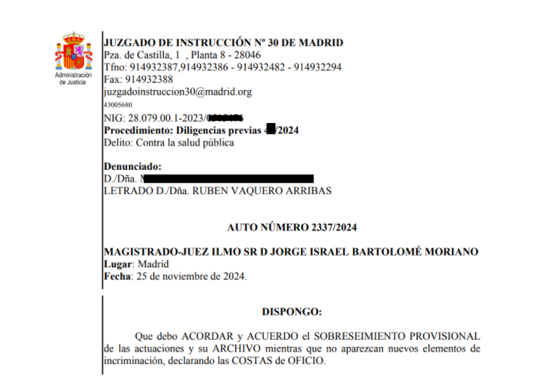
Auto nº 2337/2024, Juzgado de Instrucción nº 30 de Madrid (25 de noviembre de 2024) – acuerda el sobreseimiento provisional y archivo en una investigación por delito contra la salud pública.

Enlaces y notas
- “Límite legal del consumo propio de cannabis” – Lexsas Abogadas – 4 marzo 2024 – https://lexsasabogadas.com/limitelegalconsumopropiodecannabis【32818758708486†L45-L60】【32818758708486†L89-L97】.
- “Tráfico de drogas: cantidades permitidas para el autoconsumo” – Víctor Ávila Abogado – 8 dic 2024 – https://victoravilaabogado.com/trafico-de-drogas-cantidades-autoconsumo/【550228299978103†L85-L94】.

SEO y anclas
URL propuesta: /casos/delito-salud-publica-sobreseimiento-cannabis
H1: CASO DELITO CONTRA LA SALUD PÚBLICA – SOBRESEIMIENTO
SEO title: Sobreseimiento por posesión mínima de cannabis – Juzgado de Instrucción nº 30 de Madrid
Meta description: Explicamos cómo el Juzgado de Instrucción 30 de Madrid archivó un procedimiento por delito contra la salud pública al considerar que 3,5 g de hachís eran para consumo propio (auto 2337/2024 de 25 de noviembre de 2024).
Frases clave (SEO): sobreseimiento delito salud pública, 3,5 gramos resina cannabis, auto 2337/2024 Madrid, consumo propio cannabis, archivo diligencias droga.
Anclas: #salud-publica-resumen, #hechos, #estrategia, #pruebas, #resolucion, #prensa
Tags: Delitos contra la salud pública; Tráfico de drogas; Juzgado de Instrucción de Madrid; Sobreseimiento provisional; 2024

Nota de verificación
La imagen del auto nº 2337/2024, firmada por el magistrado Jorge Israel Bartolomé Moriano, confirma la fecha (25 de noviembre de 2024), el órgano competente (Juzgado de Instrucción 30 de Madrid) y el resultado (sobreseimiento provisional y archivo). Las referencias legales y jurisprudenciales se extraen de artículos doctrinales sobre el límite entre consumo propio y tráfico【32818758708486†L45-L60】【32818758708486†L90-L97】.

